Условия для получения образования детьми
с ограниченными возможностями здоровья и детьми-инвалидами
МБОУ СОШ№31

Получение детьми с ограниченными возможностями здоровья и детьми-инвалидами образования является одним из основных и неотъемлемых условий их успешной социализации, обеспечения их полноценного участия в жизни общества, эффективной самореализации в различных видах профессиональной и социальной деятельности.
В качестве основной цели в области реализации права на образование детей с ограниченными возможностями здоровья и детьми-инвалидами в школе рассматривается создание условий для получения образования всеми детьми указанной категории с учетом их психофизических особенностей.
Задачи:
1. обеспечение условий для реализации прав учащихся с ОВЗ и детьми-инвалидами на получение бесплатного образования;
2. организация качественной коррекционно-реабилитационной работы с учащимися с различными формами отклонений в развитии;
3. сохранение и укрепление здоровья учащихся с ОВЗ и детей-инвалидов на основе совершенствования образовательного процесса;
4.создание благоприятного психолого-педагогического климата для реализации индивидуальных способностей, учащихся с ОВЗ и детей-инвалидов;
5.расширение материальной базы и ресурсного обеспечения школы для организации обучения детей с ОВЗ и детей-инвалидов;
совершенствование системы кадрового обеспечения.

В МБОУ СОШ№31 созданы следующие условия для получения образования детьми с ограниченными возможностями здоровья и детьми-инвалидами:

- школа реализует адаптированные программы начального общего и основного общего образования для детей-инвалидов и детей с ограниченными возможностями здоровья. При реализации данных образовательных программ возможно использование электронного обучения и дистанционных образовательных технологий;
- прием детей с ограниченными возможностями здоровья осуществляется на основании рекомендаций ПМПК;
- по медицинским и социально-педагогическим показаниям и на основании заявления родителей (законных представителей) учащихся организуется индивидуальное обучение на дому и инклюзивное образование;
- вопросы деятельности образовательного учреждения, касающиеся организации обучения и воспитания детей с ограниченными возможностями здоровья и детей-инвалидов регламентированы Уставом и локальными актами образовательного учреждения;
- в целях обеспечения освоения детьми с ограниченными возможностями здоровья и детей-инвалидов в полном объеме образовательных программ, а также коррекции недостатков их физического и (или) психического развития в школе работает педагог-психолог и медицинский работник;
- для обеспечения эффективной интеграции детей с ограниченными возможностями здоровья и детей-инвалидов в образовательном учреждении проводится информационно-просветительская, разъяснительная работы по вопросам, связанным с особенностями образовательного процесса для данной категории детей, со всеми участниками образовательного процесса - учащимися, их родителями (законными представителями), педагогическими работниками;
- в соответствии с планом реализации приоритетного национального проекта РФ «Образование» и регионального проекта по организации инклюзивного обучения детей-инвалидов, а также для эффективного включения детей-инвалидов в процесс инклюзивного обучения учителя проходят курсы повышения квалификации по вопросам организации интегрированного образования детей-инвалидов.
- вход в образовательное учреждение оборудован пандусом;

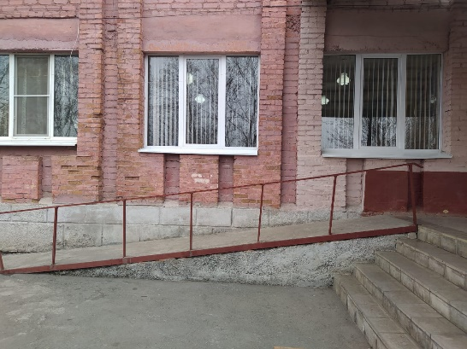
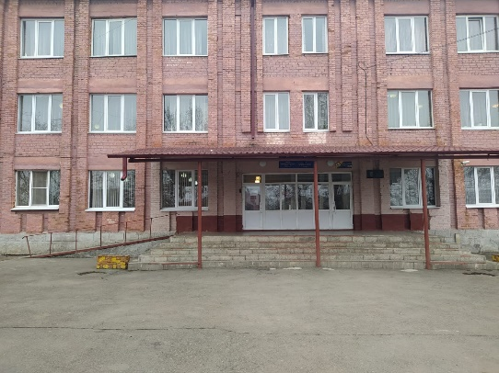

- входная группа дверей в здание школы, а также глубина пространства для маневрирования кресла-коляски перед входной дверью и в тамбуре соответствуют требованиям, предъявляемым к размерам и расстояниям, для свободного пользования инвалидами-колясочниками;

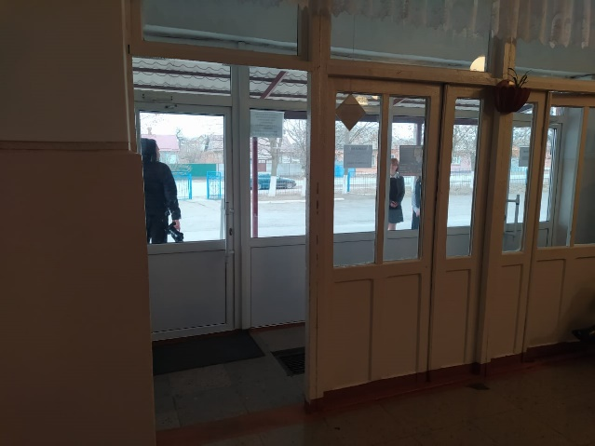

- специально оборудованные учебные кабинеты, объекты для проведения практических занятий, библиотеки, объекты спорта, приспособленные для использования инвалидами и лицами с ограниченными возможностями здоровья отсутствуют.

- Доступ к приспособленным информационным системам и информационно-телекоммуникационным сетям:
В школе осуществлен доступ к информационно-коммуникационной сети Интернет для всех учащихся, в том числе с инвалидностью и ОВЗ. Доступ имеется во всех учебных кабинетах и библиотеке.

- в школе созданы условия для организации горячего питания обучающихся, в том числе детей-инвалидов и детей с ограниченными возможностями здоровья.
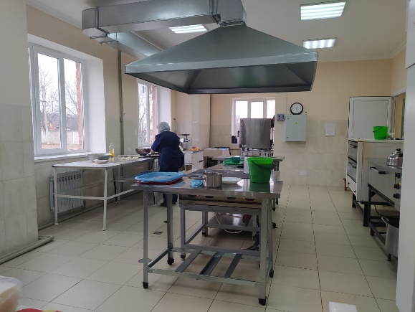
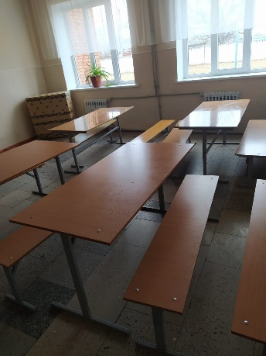
- организация охраны здоровья обучающихся, в том числе инвалидов и лиц с ограниченными возможностями здоровья в период обучения и воспитания (за исключением оказания первичной медико-санитарной помощи, прохождения медицинских осмотров и диспансеризации) осуществляется школой. Оказание первичной медико-санитарной помощи обучающимся, проведение медицинских осмотров и диспансеризации осуществляется специалистами ГБУЗ «Поликлиника№1» Министерства здравоохранения Республики Северная Осетия-Алания. Медицинский кабинет школы частично оснащён оборудованием, инвентарем и инструментарием в соответствии с Приложением № 3 приказа Минздрава от 05.11.2013 № 822н «Об утверждении Порядка оказания медицинской помощи несовершеннолетним, в том числе в период обучения и воспитания в образовательных организациях»;

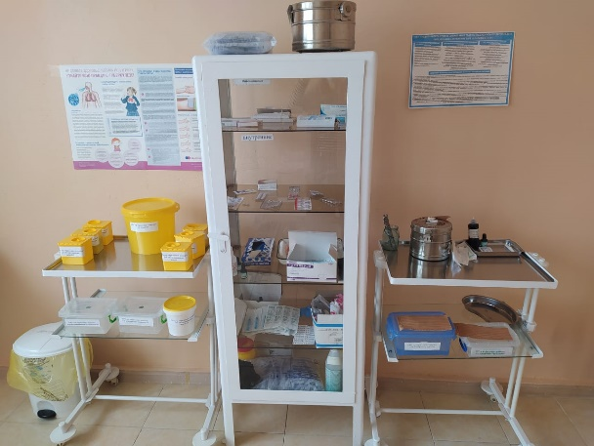

- особые условия доступа к информационным системам и информационно-коммуникационным сетям для инвалидов и лиц с ограниченными возможностями здоровья могут быть предоставлены при работе с официальным сайтом МБОУ СОШ № 31 и с другими сайтами образовательной направленности, на которых отсутствует версия для слабовидящих;

- в школе имеются мультимедийные средства, оргтехника, компьютерная техника, аудиотехника, видеотехника, документ-камера.

- Специальные технические средства обучения (СТСО) коллективного и индивидуального пользования для детей-инвалидов и детей с ограниченными возможностями здоровья отсутствуют;

- при школе нет общежития, интерната, в том числе приспособленных для использования инвалидами и лицами с ограниченными возможностями здоровья.

